МДК.02.01 Основы организации внеурочной работы в области русского языка, математики, естествознания, физкультурно-оздоровительной деятельности, музыкального воспитания, продуктивных видов деятельности
Преподаватель: Иванова Н.И.

Логика и содержание летней смены
1. Тема «Структура смены»(2часа)
Задания:
1. Записать конспект по теме: Структура смены: Организационный, основной и заключительный период.
2. П.р. Тематическая программа летней смены. (Для портфолио вожатого)
Разработка «Праздничного календаря» на смену
Например:
Тема смены: Продюсерский центр «Факел».
Директор лагеря – генеральный директор продюсерского центра «Факел».
Заместитель директора по ВР – художественный руководитель.
Отряды – киностудии.
Вожатые и воспитатели – режиссеры.
Командиры отрядов – помощники режиссеров.
Дети – работники киностудии(художники, гримёры, актёры, декораторы, сценаристы и т.д.).
1 день – 1 июля
Музыка дня – инструментальная музыка.

Прибытие в лагерь. Экскурсия по лагерю. Операция «Уют». Игры на знакомства. Инструктажи. Пожарная учебная тревога. Медицинский осмотр. Социологические опросы. Вечерний организационный сбор лагеря «Наш новый общий дом» (Знакомство, интерактивная игра, выступления вожатых, реклама креативных площадок, реклама КТД «Вдруг, как в сказке, скрипнула дверь»).
Дискотека «Первый танец».
2 день – 2 июля
Музыка дня – музыка и песни из сказок.

Медицинский осмотр. КТД «Вдруг, как в сказке, скрипнула дверь». Конкурс рисунков и конкурс чтецов (по отрядам). Вечерний организационный сбор лагеря «Я там был, мед-пиво пил, по усам текло, а в рот не попало» (1 – Свободный микрофон, музыкальная викторина, подведение итогов конкурса рисунков; 2 – Дискотека «Baby time»; 3 – Сказка на ночь…
(«Сказка о царе Салтане» – вожатые).
3 день – 3 июля
Музыка дня – классическая музыка в обработке.

Открытие смены. Открытие креативных площадок.
Торжественная линейка. Презентация эмблем отрядов.
Праздничный концерт. Дискотека
«По вашим заявкам».
4 день – 4 июля
Музыка дня – песни о спорте.

Утренний организационный сбор лагеря.
Открытие лагерной спартакиады.
Работа креативных площадок.
КТД «Спортивный калейдоскоп»
(игра-соревнование по станциям, устный журнал, музыкально-спортивная викторина, подведение итогов конкурса рисунков).
Дискотека
«Богатырская наша сила».
5 день – 5 июля
Музыка дня – музыка и песни детства.

Утренний организационный сбор лагеря. Спортивные игры между отрядами.
Работа креативных площадок.
КТД «Песенный марафон». Вечерний организационный сбор лагеря (инсценированная песня, музыкальная викторина «Унисон»).
Дискотека
«Танцуй, пока молодой!»
6 день – 6 июля
Музыка дня – песни «Евровидения».

Утренний организационный сбор лагеря.
Спортивные игры между отрядами.
Работа креативных площадок. День творчества «КВЧГ» (день художника, танцора, музыканта, поэта, спортсмена, артиста…).
Дискотека «КВЧГ».
7 день – 7 июля
(Иванов день)
Музыка дня – народная музыка.

Утренний организационный сбор лагеря.
Спортивные игры между отрядами.
КТД «Иванов день». Конкурс рисунков «На Ивана, на Купала»
и плетения венков «Травяная плетеница». Работа креативных площадок.
Игра «В поисках жар-цвета». Русская баня. Вечерний организационный сбор лагеря
«Праздник Ивана Купалы»
(конкурсная программа, концертные номера, подведение итогов конкурса рисунка и плетения венков). Дискотека
«Село-клаб продакшн».

8 день – 8 июля
(День семьи, любви и верности)
Музыка дня – о любви на всех языках.

Утренний организационный сбор лагеря.
Спортивные игры между отрядами.
Работа креативных площадок.
КТД «День любви».
Игра «Обнимашки». Вечерний организационный сбор лагеря
«И снова о любви»
(музыкальная викторина, концертная программа, конкурсная программа, конкурс февронек). Дискотека
«Любовь-морковь».

9 день – 9 июля
Музыка дня – природные и антропогенные звуки.

Утренний организационный сбор лагеря. Спортивные игры между отрядами.
Работа креативных площадок.
КТД «Не просто шум». Конкурс между отрядами «САМЫЙ тихий час». Вечерний организационный сбор лагеря
(музыкальная викторина, шумовой оркестр/ шумовой театр).
Дискотека
«Пошумим».

10 день – 10 июля
(День воинской славы)
Музыка дня – песни солдат.

КТД «Тяжело в учении, легко в бою».
Квест «Остаться в живых». Вечерний организационный сбор лагеря
(выступление вожатых, свободный микрофон, просмотр мультфильма/кинофильма).

11 день – 11 июля

(ЭКВАТОР)

Музыка дня – песни и музыка из кинофильмов.

Утренний организационный сбор лагеря.
Спортивные игры между отрядами.
Работа креативных площадок. КТД «Внимание, мотор!». Вечерний организационный сбор лагеря
«Кадр 1, дубль 1» (киновикторина, конкурс «Немое кино»).
Дискотека «Шаг вперед».

12 день – 12 июля
Музыка дня – современная музыка.

Утренний организационный сбор лагеря.
Спортивные игры между отрядами.
Работа креативных площадок.
День игры.
Соревнование по станциям
«Игра – дело серьёзное».
Соревнование по волейболу
«Кубок физрука»
(команда вожатых против команды сборной лагеря). Дискотека
«Быстрее, выше, сильнее».

13 день – 13 июля
Музыка дня – дуэты, танго.

Утренний организационный сбор лагеря.
Спортивные игры между отрядами.
Работа креативных площадок.
Танцевальный флешмоб «Танцует все планета» (флешмобы + музыкальная викторина).
Вечерний организационный сбор лагеря
«Две звезды»
(концертные номера). Дискотека
«Звёздный дождь».

14день – 14 июля
Музыка дня – рок-музыка.

Утренний организационный сбор лагеря.
Спортивные игры между отрядами.
Работа креативных площадок.
Квест «Лидер.
Угадай и действуй». Дискотека
«Ни шагу на месте».

15 день – 15 июля
Музыка дня – музыка отбивок команд КВН.

Утренний организационный сбор лагеря.
Спортивные игры между отрядами.
Работа креативных площадок.
КВН «Кубок лагеря» (команда вожатых против команды сборной лагеря). Дискотека
«Для веселых и находчивых».

16 день – 16 июля
Музыка дня – фолк-музыка.

Утренний организационный сбор лагеря.
Спортивные игры между отрядами.
Спартакиада.
Работа креативных площадок.
Банный день «Пар костей не ломит».
Генеральная репетиция концерта к родительскому дню.
Дискотека.

17 день – 17 июля (Родительский день)
Музыка дня – детская музыка.

Работа площадок: музыкальный шатер, спортивная площадка, фотоплощадка,
комната впечатлений, выставка
«Город мастеров»,
слайд-шоу
«Вот это жизнь». Праздничный концерт. Дискотека.

18 день – 18 июля
Музыка дня – бардовская песня.

Утренний организационный сбор лагеря.
Спортивные игры между отрядами.
Работа креативных площадок.
Вечерний организационный сбор лагеря
«Просто нечего нам больше терять…»
(вечер бардовской песни). Дискотека.

19 день – 19 июля
Музыка дня – музыка из фантастических фильмов.

Утренний организационный сбор лагеря.
Спортивные игры между отрядами.
Закрытие спартакиады. Работа креативных площадок.
Игра-соревнование по станциям «Фантастический забег». Дискотека.
Вечерний квест
«Тропой страха»
(квест + просмотр фильма).

20 день – 20 июля
Музыка дня – песни смены.

Закрытие смены.
Закрытие работы креативных площадок.
Анкетирование
работников киностудий.
Торжественная линейка. Праздничный концерт. Отрядные мероприятия «Расскажи мне обо мне». Дискотека «Лучшее…»
Сюрприз.

21 день – 21 июля.
Прощание с лагерем. Фото на память. Отъезд. До новых встреч.

(Для портфолио вожатого)

2. Тема «Содержание смены» (2часа)
Задания:
1. Записать конспект по теме: Содержание смены: Цели и задачи, формы организации жизнедеятельности.
2.Оформление уголка отряда
https://summercamp.ru/%D0%9E%D1%82%D1%80%D1%8F%D0%B4%D0%BD%D1%8B%D0%B9_%D1%83%D0%B3%D0%BE%D0%BB%D0%BE%D0%BA
https://www.rastut-goda.ru/questions-of-pedagogy/8508-oformlenie-otryadnogo-ugolka-v-letnem-lagere.html
( На своё усмотрение. Можно взять смены со спортивным или лингвистическим уклонами).
Оформление уголка отряда( формат А-1, А-2) Например:
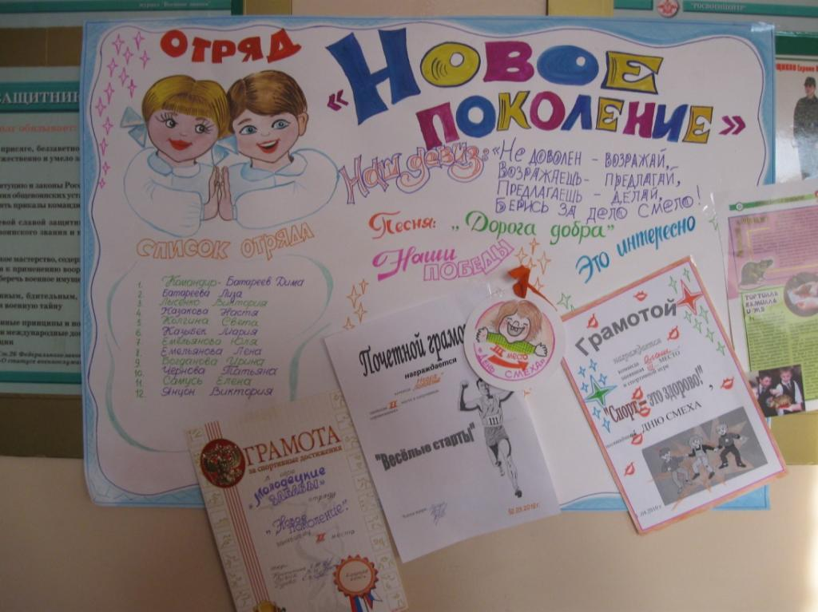
Готовую газету сфотографировать при хорошем освещении. Сделаем презентацию-отчет по вашим работам.
https://1ku.ru/obrazovanie/40332-otrjadnyj-ugolok-primery-oformlenija/
В различных лагерях и отрядах различные требования к срокам оформления отрядного уголка. Максимальный срок, к которому отрядный уголок должен быть полностью готов – пятый день сезона.
Отрядный уголок должен обязательно содержать:
- Название отряда
- Девиз отряда
- Список детей
- Распорядок дня
- План-сетка
- Стену почета, где располагаются достижения отряда
Возможные рубрики отрядного уголка:
- План на день (сегодня…)
- Новости лагеря
- Отрядная песня, песня сезона
- Законы отряда
- Рубрики: я люблю…, я хочу…, мне нравится… и т.п.
- Список именинников и рубрика «Поздравляем!»
- Расписание кружков, библиотеки, душа и т.п.
- Отрядная почта
- График дежурства
Оформление должно соответствовать названию отряда, тематике проводимой смены, возрасту детей.
Основные элементы отрядного уголка можно разделить также на два вида:
- Статичные – не изменяются в течение всей смены, содержат основную информацию о вашем отряде:
  - Название
  - Девиз
  - Речевка
  - Список детей
  - Законы лагеря и отряда
  - Распорядок дня
  - Отрядная песня
  - Списки именинников
- Динамичные – дополняются, меняются в течение смены:
  - Достижения детей в период смены (личные и командные): грамоты, благодарности и т.п.
  - Поздравления именинников
  - Мероприятия, проводимые в лагере и в отряде
  - План на день
  - Почта, приуроченная к мероприятиям
  - Экран чистоты
  - Экран настроения
  - Стена гласности
  - Выставка конкурса рисунков, поздравления детей с праздниками и пр.
Проявите фантазию, не ищите банальных шаблонов, и тогда ваш отрядный и по-настоящему красивый уголок обязательно станет гордостью вашего отряда, частички которого дети захотят забрать с собой на память.
Отрядный уголок – это лицо отряда. Он должен обязательно привлекать внимание и вызывать восхищение. Если вы не умеете рисовать – не беда, за вас это должны сделать дети. Должны быть использованы яркие и светлые тона, вызывающие позитивное настроение. Ни в коем случае не стоит использовать основным цветом отрядного уголка черный, коричневый. Нельзя, чтобы отрядный уголок содержал отрицательных персонажей (чертей, вампиров и пр.), оружия. Отрядный уголок должен быть добрым.

3.П.р. а) Проведение игр на знакомство (различные игры)(Для портфолио вожатого)

Выполненные работы присылать на почту Natali.ID@mail.ru

Полезная информация

1. ВОСПИТАТЕЛЬНАЯ РАБОТА В ДЕТСКИХ ОЗДОРОВИТЕЛЬНЫХ ЛАГЕРЯХ
http://ebooks.grsu.by/tarantei/oglavlenie.htm

2. Сборник программ тематических смен студенческих ...
www.shtabso.ru › docs › sbornik_spo
3. http://ddt71.ru/wp-content/uploads/2012/08/gol.pdf
4. https://infourok.ru/programma-i-plansetka-meropriyatiy-letney-smeni-v-zagorodnom-detskom-lagere-1560290.html

